Конспект по познавательному развитию
во второй младшей группе «Вода-волшебница».
Цель: познакомить ребенка со свойствами воды (вода –безвкусная, прозрачная, без запаха, льется).
Задачи:
1.Создать условия для выявления свойств и качеств воды.
2.Стимулировать использование исследовательских и поисковых действий.
3.Обратить внимание ребёнка на значение воды в нашей жизни: для кого и для чего она нужна.
4.Активизировать словарь ребёнка новыми словами –жидкость, льется, течет, текучая, прозрачная, водичка, водица.
5.Закреплять правильное произношение звуков [с] и [ш].
6.Упражнять в отгадывании загадок, проговаривании потешек.
Материалы и оборудование: стаканы с молоком(соком) и водой; ложечки; картинки: зима, чайник с паром, дождь, лед; тазик, картинка: цветок в горшке вянет и цветущий, тазик или большая миска.
Ход занятия:
Отгадай загадки:
Меня пьют, меня льют, всем нужна я- кто я такая? (вода)
Слушай ещё одну загадку. Мы говорим: она течёт,
Мы говорим: она играет.
Она бежит всегда вперёд,
Но никуда не убегает. (Вода)
Сегодня мы с тобой поговорим о воде. А как ты думаешь, для чего нужна вода? (Пить, мыться, стирать, готовить…). Действительно, без водицы нам никак не обойтись. Только просыпаемся и сразу же идём умываться. Зачем? (Вода нас освежает, делает чистыми, бодрыми)
Как мы можем ласково назвать воду? (Водичка, водица).
Давай покажем, как мы умеем умываться и ласково разговаривать с водичкой.
Потешка «Водичка»
Водичка, водичка (имитируем движение мытье рук)
Умой моё личико (ладонями умываем лицо)
Что бы глазки смотрели (моргаем)
Что бы щёчки краснели (трём ладонями щёки)
Чтоб кусался зубок (щёлкаем зубами)
Чтоб улыбался роток (широко улыбаемся)
Хочешь поиграть с водой? Посмотри, у меня на столе стаканчики, а в них ложечки. Как ты думаете, что в этом стакане? (Молоко) А что в другом? (Вода) В каком стакане мы видим ложечку? (Где вода) А почему? (Вода прозрачная, а молоко нет и ложечку не видно) Правильно, вода прозрачная. Давайте вместе повторим, какая вода? Прозрачная.
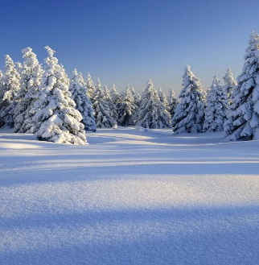
Давай узнаем, пахнет вода или нет? Вода без запаха. Да, чистая вода не имеет запаха. А как ты думаешь, какая вода на вкус? Попробуй и скажи. Чистая вода не имеет вкуса.
Давай еще раз повторим, что мы узнали о воде.
Какого цвета вода? Запаха? Вкуса?
Как ты думаешь, почему воду называют волшебницей?
Вода может превращаться. Посмотри на картинки.
Во что превратилась вода на первой картинке? ( снег).
Во что превратилась вода на второй картинке? ( пар)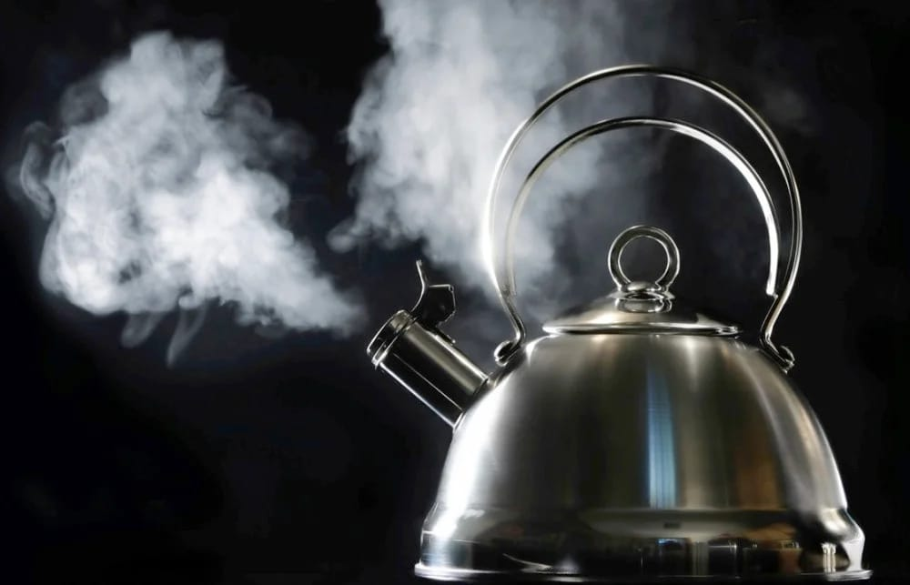

В кипящем чайнике мы слышим звук воды - Ш-Ш-Ш-Ш.
Во что превратилась вода на третьей картинке? (лед).
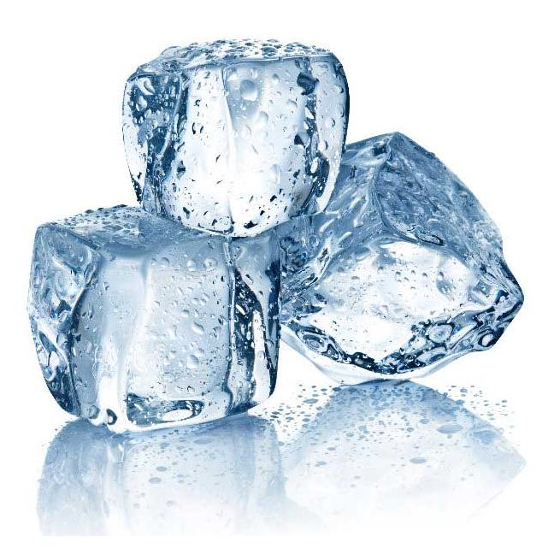

Во что превратилась вода на следующей картинке? (дождь)
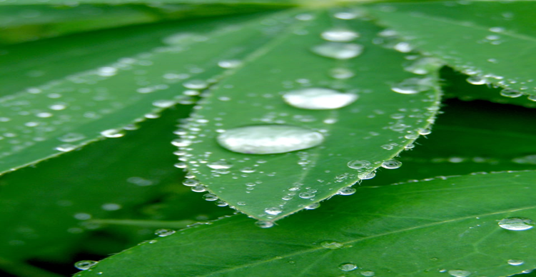

Когда дождик на улице, мы слышим - КАП-КАП-КАП-КАП. (Ребёнок произносит звуки вместе с взрослым). А когда вода течет из крана, мы слышим звук С –С – С -С. Повтори. А еще вода может вырываться из крана, и мы слышим звук ФР-ФР-ФР-ФР.
Вот из за этих превращений (показ картинок) воду называют волшебницей.
А теперь давай из стаканчика перельём воду в тазик. Почему мы смогли это сделать? Вода течёт, она текучая, как ручеёк, как речка. Какая вода? Повтори. Текучая.
Посмотри на картинку.

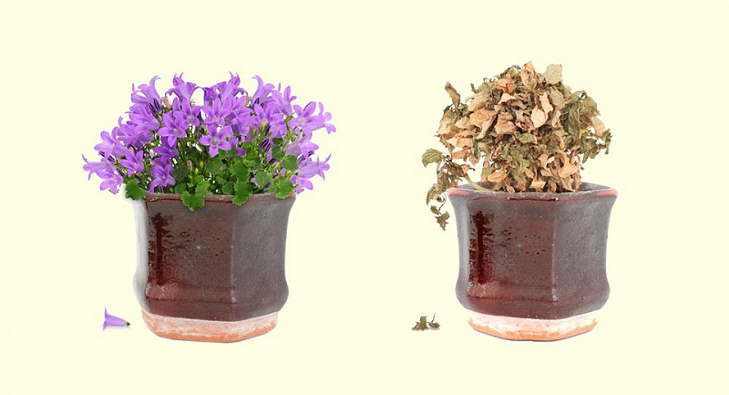Что ты видишь на ней? (засох цветок, цветущий цветок). Что нужно, чтобы растения цвели, росли, давали плоды? Вода. Она их питает. Ты обратил(а) внимание, что у нас в квартире комнатные цветы растут, цветут, почему? Потому, что мы их поливаем водичкой, питаем.
Тебе понравилось сегодня играть с водой? А что интересного ты узнал о воде? (что вода прозрачная, без цвета, вкуса, запаха, она может течь, превращаться в снег, лед, пар, в дождь, вода нужна не только людям , но и растениям).

Подготовила: Симонова Л.В.

